آسیب های اجتماعی در اسپانیا
مرکز پژوهش های جامعه شناسی اسپانیا (Centro de Investigaciones Sociológicos) که مطالعه و تحلیل پدیده های اجتماعی را در این کشور بر عهده دارد، فهرستی از مسائل اجتماعی در جامعه امروز اسپانیا ارائه داده است. این فهرست هر ماه در وب سایت رسمی این مرکز به روز می شود و داده های مربوط به آن ماه قابل دسترسی است. این کار ۱۵ سال است که انجام می شود. بدین ترتیب میزان اهمیت مشکلات اجتماعی از نظر شهروندان این کشور، هم به صورت کلان و در یک بازه زمانی چندین ساله قابل ملاحظه است، و هم به صورت نقطه ای و به تفکیک هر ماه. اساس گزارشی که می خوانید، بر همین مطالعه استوار است.
فهرست مرکز پژوهش های جامعه شناسی اسپانیا از مسائل امروز این جامعه:
جدول (1) تصویری از مهمترین مسائل و چالش های کشور اسپانیا در حال حاضر ارائه می دهد. به عبارتی با توجه به ویژگی ها و بحران های سیاسی و اقتصادی حال حاضر اسپانیا توجه عمومی به این مسائل بیشتر است. حال می کوشیم از میان این فهرست بلند، مواردی را که با تعریف آسیب های اجتماعی همخوانی بیشتری دارد و به عنوان یک مساله اجتماعی می تواند به شکلی مستقل بررسی شود در جدول دیگری بیاوریم. برای فیلتر کردن جدول اول، ابتدا مواردی را که مستقیما به آسیب های اجتماعی ارتباطی ندارند (مثل موضوعات سیاسی و اقتصادی) را حذف می کنیم. در مرحله دوم مواردی حذف می شوند که نتیجه مستقیم مشکلات اجتماعی نیستند. سپس آن ها را بر اساس میزان اهمیتی که در جدول اول آمده مرتب می کنیم. نتیجه را در جدول (2) می بینید:
جدول1. آسیب های اجتماعی جامعه اسپانیا و میزان اهمیت آن از نظر شهروندان (بر اساس فهرست مرکز پژوهش های جامعه شناسی اسپانیا)
ردیف | آسیب اجتماعی | میزان اهمیت | ردیف | آسیب اجتماعی | میزان اهمیت
۱ | بی کاری | ۶۶.۲ | ۲۳ | کارآمدی خدمات عمومی | ۰.۲
۲ | مواد مخدر | ۰.۳ | ۲۴ | ملی گرایی | ۱.۴
۳ | ناامنی شهروندان | ۲.۲ | ۲۵ | مسائل مربوط به زنان | ۰.۱
۴ | زیرساخت ها | ۰.۱ | ۲۶ | تروریسم بین المللی | ۳.۷
۵ | سلامت | ۸.۳ | ۲۷ | نگرانی ها و موقعیت های شخصی شهروندان | ۰
۶ | مسکن | ۱.۵ | ۲۸ | بیانیه استقلال (ایالت های خودمختار) | ۰.۳
۷ | مسائل اقتصادی | ۲۱.۹ | ۲۹ | اصلاحات قوانین کار و کارگران | ۰.۱
۸ | مسائل مسائل مربوط به کیفیت اشتغال | ۵.۹ | ۳۰ | خصوصی سازی | ۰.۸
۹ | مشکلات کشاورزی، دامداری و ماهیگیری | ۰.۲ | ۳۱ | بانک ها | ۰.۵
۱۰ | فساد مالی | ۲۸.۳ | ۳۲ | افزایش مالیات بر ارزش افزوده | ۰.۷
۱۱ | مسائل مربوط به بازنشستگی | ۳.۱ | ۳۳ | تخلیه و ضبط خانه های وام دار | ۰.۳
۱۲ | سیاستمداران(در حالت کلی)، احزاب سیاسی و سیاست | ۲۷.۵ | ۳۴ | تقلب مالیاتی | ۰.۲
۱۳ | نهاد قضایی و اداره آن | ۱.۲ | ۳۵ | وام های مسکن | ۰
۱۴ | مسائل اجتماعی | ۷.۸ | ۳۶ | پادشاهی | ۰.۴
۱۵ | نژاد پرستی | ۰.۱ | ۳۷ | افزایش تعرفه های مصرف انرژی | ۰
۱۶ | مهاجرت و مهاجران ( به معنای گریز از وضع قبلی به جای جدید) | ۲.۸ | ۳۸ | پناه جویان | ۰.۱
۱۷ | خشونت علیه زنان | ۰.۸ | ۳۹ | استقلال کاتالونیا | ۲۹.۰
۱۸ | مسائل مربوط به جوانان و جوانی | ۱.۹ | ۴۰ | بی ثباتی وضعیت سیاسی | ۵.۷
۱۹ | بحران ارزش ها | ۱.۸ | ۴۱ | مهاجرت (به معنای تحصیل یا کار) | ۰.۳
۲۰ | آموزش | ۵.۳ | ۴۲ | مسائل مربوط به خودمختاری ایالت ها | ۰.۳
۲۱ | مشکلات محیط زیستی | ۰.۵ | ۴۳ | عدم سرمایه گذاری کافی در صنایع و بخش تحقیق و توسعه | ۰.۲
۲۲ | دولت و احزاب سیاسی و سیاستمداران ( به صورت خاص و موردی) | ۵.۳

مورد اول یعنی بی کاری اگرچه شاخصی اقتصادی است، اما در جدول حفظ شده است تا میزان اهمیت آن در جامعه امروز اسپانیا مورد تاکید قرار بگیرد ( این مورد با اختلاف بسیار زیادی از دیگر مشکلات در نظرسنجی ها، در صدر قرار گرفته است).
جدول2. آسیب های اجتماعی و میزان اهمیت آنها
ردیف | مشکلات، مسائل و آسیب های اجتماعی | میزان اهمیت
۱ | بی کاری | ۶۶.۲
۲ | مواد مخدر | ۰.۳
۳ | ناامنی شهروندان | ۲.۲
۴ | نژاد پرستی | ۰.۱
۵ | مهاجرت و مهاجران ( به معنای گریز از وضع قبلی به جای جدید) | ۲.۸
۶ | خشونت علیه زنان | ۰.۸
۷ | مسائل مربوط به جوانان و جوانی | ۱.۹
۸ | بحران ارزش ها | ۱.۸
۹ | آموزش | ۵.۳
۱۰ | مسائل مربوط به زنان | ۰.۱
۱۱ | پناه جویان | ۰.۱
۱۲ | مهاجرت (به معنای تحصیل یا کار) | ۰.۳

- مراکز و موسسات مسئول در اسپانیا
در اسپانیا نیز مانند بسیاری دیگر از کشورها، چرخه رصد و پایش مسائل اجتماعی شامل دو سطح نظری و اجرایی است. در سطح اول دو نهاد آکادمی (دانشگاه) و رسانه حضور دارند و در سطح دوم سازمان های مردم نهاد (NGO) و دولت فعالیت می کنند.

سطح نظری






سطح اجرایی
رسانه ها
آکادمی و دانشگاه
سمن ها
NGO
دولت

رسانه: رسانه های اسپانیایی به صورت گسترده به موضوعات مربوط به مسائل اجتماعی و آسیب های ناشی از آن می پردازند. تقریبا روزی نیست که در روزنامه های این کشور گزارش یا تحلیلی از این مسائل منتشر نشود. از تبعیض و نژادپرستی گرفته تا اعتیاد، بی کاری و مسائل مربوط به جوانان. فقط به عنوان مثال به یک گزارش در اینجا اشاره می کنیم که در روزنامه ال پاییس منتشر شده است. این گزارش به آسیبی که مسائل اقتصادی بر کودکان و نوجوانان وارد می کند اشاره کرده و نگران است که این فقر ساختاری در جامعه امروز اسپانیا، با منتقل شدن به کودکان خانواده های آسیب دیده، بحران اجتماعی را پیچیده تر کند. طبق آمار اشاره شده در این گزارش از میان ۱۳ میلیون اسپانیایی دچار فقر و آسیب اجتماعی، ۳۲ درصد کمتر از ۱۶ سال دارند و این می تواند آینده جامعه را به چالش بکشد. یک مثال دیگر گزارشی است که در نشریه دیجیتال فوروم لیبرتاس منتشر شده است و در آن به هشت خطری که امروز جوانان اسپانیا را تهدید می کند اشاره شده. عبارتنداز: بی کاری، بی انگیزگی، شکست تحصیلی، مشاغل غیر مرتبط با تخصص، سبک زندگی (مصرف مشروبات الکلی، زندگی شبانه، روابط جنسی متنوع و ...)، بدهی بانکی و وام، محیط زیست از مهمترین مسائل جامعه جوان اسپانیاست.
آکادمی و دانشگاه: به واسطه وجود آمار و اطلاعات با جزئیات زیاد و به روز شونده، گروه های تحقیقی و پژوهشی چه در دانشگاه ها و چه در مراکز مطالعاتی این کشور پژوهش های مختلفی را در سال های اخیر درباره مسائل اجتماعی این کشور انجام داده اند. تعداد پایان نامه های دانشگاهی و حتی رشته های فوق لیسانس مختص به این مسائل به نحو چشم گیری پس از بحران اقتصادی در این کشور افزایش یافته است. یکی از مراکز مهم مطالعه آسیب ها و مسائل اجتماعی، مرکز پژوهش های جامعه شناسی (CIS) است. در فهرست پژوهش های انجام شده در این مرکز که هر ماه به روز می شود، می توان به عنوان هایی چون «رفتارهای جامعه در قبال تغییر مذهب»، «رفتارهای جامعه در قبال مهاجران» و «وضعیت اجتماعی و فرهنگی جوانان حاشیه نشین اسپانیا» برخورد. مرکز مطالعاتی دیگری که در زمینه پژوهش و مطالعه آسیب های اجتماعی بسیار فعال است، مرکز «مدیران اجتماعی» ( directores sociales) است. این مرکز به صورت تخصصی میزان توسعه خدمات اجتماعی در اسپانیا را رصد میکند و هر سال آن را گزارش می کند. این رصد سالانه همراه با آمار و ارقام و تحلیل های تخصصی است که تصویر روشن تری از وضعیت جامعه اسپانیا در پیش چشم متخصصان قرار می دهد. در نهایت باید از اقبال فضای دانشگاهی و آکادمیک نسبت به مسائل اجتماعی جامعه امروز اسپانیا نیز گفت. یک نمونه از این اقبال را می شود در دانشگاه مجازی UNED دید. جایی که بیش از ۱۸ برنامه دکتری ارائه می شود و یکی از این برنامه ها اساسا به موضوع آسیب های اجتماعی مربوط می شود.
سمن ها (NGO): بخش عمده ای ازمسئولیت اجرایی پروژه های توسعه خدمات اجتماعی و بهسازی جامعه، توسط سازمان های مردم نهاد و فعالیت های داوطلبانه اعضای این سازمان ها انجام می شود. تعداد این سازمان ها که در حوزه آسیب های اجتماعی فعال هستند زیاد است اما ادر اینجا به سه مورد اشاره می کنیم. اول کنفدراسیون سلامت روان اسپانیا (Confederación Salud Mental España ) سمن بزرگی که بیش از ۳۰۰ مرکز در استان های مختلف اسپانیا دارد و بیش از ۴۷ هزار عضو در برنامه های آن فعالیت می کنند. هدف اصلی این سمن کمک رساندن به افراد آسیب دیده و تقویت نگاه مثبت به جامعه در میان شهروندان است. در صفحه اینترنتی این سمن می توان به فعالیت های مختلف آن در قالب پروژه های اجتماعی و انتشار اسناد و مطالعات مختلف دسترسی داشت. این مرکز در سال ۱۹۸۳ تاسیس شده و تا به امروز در نقاط مختلف کشور اسپانیا فعال است. دومین سمن، بنیاد ایرس (Fundación IRES)، از با سابقه ترین مراکز خصوصی فعال در زمینه آسیب های اجتماعی است که در سال ۱۹۶۹ تاسیس شده است. این بنیاد ماموریت خود را فعالیت اجتماعی موثر از طریق اعضای داوطلب تعریف کرده است. این فعالیت های اجتماعی نتیجه نگاه تئوریک و کارشناسانه برآمده از مطالعات اجتماعی است. یافتن مدل های کارآمد برای فعالیت و کمک به آسیب دیدگان اجتماعی و پیش بردن کمپین هایی برای حساس کردن و روشنگری در جامعه نسبت به این آسیب ها از اهداف بنیاد ایرس است. چهار محور اصلی فعالیت های این بنیاد عبارتند از : مشارکت اجتماعی، خشونت ها و تبعیض های جنسیتی، کودکان جوانان و خانواده، و فعالیت اصلاحی در نظام قضایی.
سومین مرکز با نام موندو خوستو (Mundo Justo) ماموریت خود را بر انجام کمک ها و حمایت های اجتماعی نسبت به آسیب دیدگان جامعه اسپانیا قرار داده است. در این فعالیت ها، که بر نیازهای اساسی آسیب دیدگان اجتماعی تمرکز دارد، خانواده های دارای آسیب شناسایی و مورد حمایت قرار می گیرند. در طول این حمایت و توانمند سازی، این مرکز خدمات رایگان روانکاوی و روانشناسی نیز به افراد ارائه می دهد.
دولت: دولت متولی اصلی اجرای تمامی سیاست های کلان اجتماعی است. در اسپانیا، به دلیل بحران اقتصادی که به ویژه از سال ۲۰۱۳ به مساله اصلی و بنیادی جامعه تبدیل شد، دولت (که از آن زمان تا سال گذشته در اختیار حزب دست راستی مردم به رهبری ماریانو راخوی بوده است و حدود یک سال است که رویکردی سوسیالیستی داشته) برنامه ای را در دستور کار خود قرار داد که هدفش از بین بردن شکاف های اجتماعی و کاهش فقر بود. این برنامه آن گونه که در رسانه ها بازتاب پیدا کرد، مشتمل بر بودجه ای ۱۳۶ هزار میلیون یورویی بود که سه محور را در بر می گیرد: اول، راهکارهایی برای افزایش اشتغال (که در آن مثلا افراد با ارئه سابقه و تجارب حرفه ای خود در یک سیستم جامع ثبت می شوند)، دوم پرداخت وام هایی با شرایط خاص به افرادی که آسیب های بیشتری دیده اند، و سوم ارائه خدمات اساسی به قشر محروم ( آموزش، بهداشت، خدمات اجتماعی،...). مهمترین بخش دولتی که وظیفه اجرای برنامه ها و مقابله با آسیب های اجتماعی را دارد، وزارت بهداشت، خدمات اجتماعی و برابری است. در ادامه گزارش، پس از معرفی مراکزی که در موضوع آسیب های اجتماعی مسئولیت دارند، به پروژه ها و طرح هایی می پردازیم که این وزارت خانه در دستور کار خود قرار داده است.
- تمهیدات و اقدامات وزارت بهداشت، خدمات اجتماعی و برابری
در زمینه آسیب های اجتماعی،‌ این بخش از دولت مهمترین مسائل را که الویت بالاتری داشته اند انتخاب و برای هر کدام از آن ها اقدامات و برنامه هایی تدارک دیده است:
خشونت علیه زنان و کودکان: در وب سایتی که بخش دولتی به طور خاص برای اطلاع رسانی در این زمینه تدارک دیده است (با عنوان «برای جامعه ای رها از خشونت جنسیتی»، مجموعه ای از مطالعات و پژوهش ها، آمارهای مربوطه و خبرها و اطلاع رسانی ها آمده است. بخش های اصلی این صفحه که حاوی اطلاعات و راهنمایی هستند عبارتند از: اطلاع رسانی به زنان و آسیب های محیطی (چگونه آزار و خشونت را بشناسیم و درباره اش چه کنیم)، حساس کردن جامعه امروزی درباره این معضل اجتماعی، بخش نخبگان و کارشناسان، بخش آمارها، نظرسنجی ها و مطالعات، و سرانجام مرور دیگر فرم های آزار و خشونت علیه زنان.
در این صفحه همچنین تلفن اضطراری ۰۱۶ برای گزارش خشونت علیه زنان معرفی شده تا در صورت تماس، مقامات انتظامی و قضایی به آن رسیدگی کنند، اپلیکیشن موبایل با نام LIBRES با نصب روی گوشی تلفن همراه، هم حاوی اطلاعات و دستورالعمل ها برای زنان تحت آزار است و هم امکان گزارش دادن را برایشان فراهم می کند، دو لینک هم موجود است یکی بانک اطلاعاتی از موارد آزار و خشونت علیه زنان و دیگری صفحه ای از آمارهای موجود در این خصوص.
وضعیت خشونت علیه زنان و خانواده در اسپانیا و اقدامات تازه اجتماعی برای مقابله با آن
یکی از ابزارهای اصلی مقابله با خشونت خانگی فرم هایی است که از سال 2007 برای اعلام این گونه جرایم طراحی شده اند و تا به امروز از سوی بیش از 5000 مامور پلیس در صحنه و یا با گزارش مستقیم و غیر مستقیم از افرادی که مورد خشونت قرار گرفته اند، پر شده اند و باعث باز شدن پرونده های خشونت جنسیتی گشته اند. از آن سال آنچه «پروتکل مداخله پلیس در هنگام خطر خشونت علیه زنان» خوانده می شود، سه بار اصلاح شده است. چهارمین اصلاح که احتمالا مهمترین آن هم هست، این روزها دارد در وزارت کشور آقای فرناندو گرانده مارلاسکا و در کارگروهی ویژه نهایی می شود. ملاحظه اصلی این گروه در اصلاح پروتکل این است که در مورد کسی که از خشونت و زور استفاده می کند، علاوه بر مساله تکرار جرم، باید احتمال جرم دیگری را هم در نظر گرفت: اقدام به قتل.
«مساله این نیست که ابزار مذکور قادر به پیشگیری از وقوع قتل در موارد آزار و خشونت نبود. مساله این است که پروتکل اساسا برای ارزیابی موارد قتل طراحی نشده است چون پرونده های قتل را مورد تحلیل قرار نداده است». این را آنتونیو آندرس پوئیو استاد دانشگاه بارسلونا و یکی از اعضای تیم بازبینی می گوید. «تا امروز، قتل زنان بر اثر خشونت را نتیجه به اصطلاح تشدید خشونت می دانستند، اما واقعیت به ما نشان داده که اینگونه نیست. پرونده های قتل زیادی هستند که در آنها سابقه خشونت خانگی وجود ندارد».
در سال جاری تا امروز، 38 زن توسط شوهرها و یا همسران سابقشان کشته شده اند (تعداد کل 962 مورد قتل از سال 2003 یعنی از وقتی که شمارش آغاز شده بوده است). و سه کودک هم در اقدام به انتقام گیری پدرانشان از مادران کشته شده اند ( این تعداد از سال 2007 تا امروز 27 مورد بوده است).
برای گزارش خشونت به مقامات مربوطه اجتماعی، سیستمی در اسپانیا طراحی شده است به نام VioGen که از سال 2007 به راه افتاده است. قربانیان خشونت جنسیتی می توانند در این سیستم آنلاین یا به صورت تلفنی وضعیت خودشان را گزارش بدهند تا پلیس بر این اساس اقدام کند. از هنگام راه اندازی این سیستم تا امروز بیش از 500 هزار گزارش در این سیستم ثبت شده است.
مطابق اعلام تیم مذکور که در حال نهایی کردن پروتکل جدید هستند، فرم های تازه ای نیز در حال طراحی است تا جایگزین فرم های فعلی در سیستمم پلیس شود. در این فرم های جدید که ماموران پس از مصاحبه با آسیب دیدگان پر خواهند کرد 69 فاکتور مختلف ذکر شده است. به این ترتیب ، ارزیابی دقیقی از میزان خطر برای بررسی کنندگان به دست می آید. در مرحله اول پلیس بر اساس 32 فاکتورسطح خشونت و ابعاد آن را مشخص می کند، شدت خشونتی که بر قربانی اعمال شده (6 فاکتور)، عوامل خطر و خشونت مرتبط با متجاوز (16 فاکتور)، میزان آسیب پذیری قربانی (هفت فاکتور) و شرایط سختگیرانه (سه فاکتور).
در صورت تشخیص پلیس از سطح خشونت انجام شده، فرم دومی طراحی شده که شامل 37 فاکتور است تا به شکل عمیق تری واقعه رخ داده و سطح خشونت و تشریح شود. از آنجایی که این فرم ها تنها در صورتی کمک کننده خواهند بود که به درستی و با دقت توسط ماموران پلیس پر شوند، قرار است یک دوره آموزشی کوتاه برای همه ماموران پلیس اسپانیا که در این بخش خدمت می کنند گذاشته شود. همچنین وزرات کشور در ماه اکتبر گردهمایی بزرگی برای همه انجمن ها و موسساتی که در زمینه خشونت علیه زنان کار می کنند ترتیب داده است تا این ابزار جدیدر ا برای آنها تشریح کند. خروجی فرم ها، علاوه بر کمک برای خدمات به قربانیان خشونت خانگی، اطلاعات مفیدی را نیز برای مراکز پژوهش اجتماعی در اسپانیا فراهم می کنند.

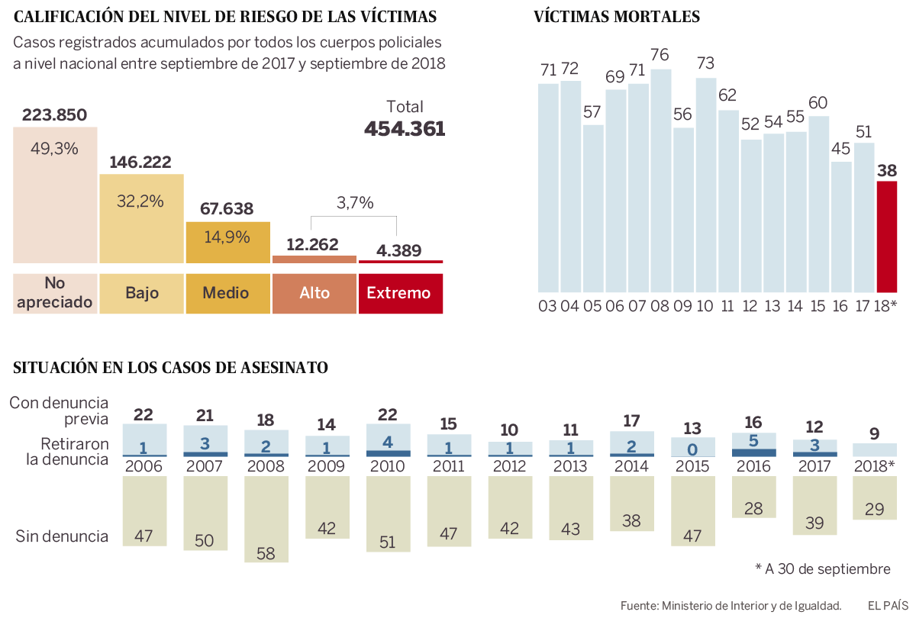
توضیح نمودارها:
- بالا سمت چپ: تعداد خشونت های علیه زنان که به پلیس گزارش شده است بین سگتامبر 2017 تا سپتامبر 2018. ستون اول آسیب های کلامی و روانی هستند، ستون دوم آسیب های فیزیکی سطحی، ستون سوم آسیب متوسط، ستون چهارم آسیب میزان زیاد، ستون پنجم خطر جانی
- بالا سمت راست: تعداد قربانیان خشونت علیه زنان که کشته شده اند در سال های مختلف ( از 2003 تا 2-18). هماطور که دیده می شود در سال 2018 تعداد قربانیان کاهش چشمگیر داشته است.
- پایین: وضعیت قربانیان کشته شده در سال های مختلف و به تفکیک پرونده هایی که قاتل جرم را اعلام کرده یا نکرده و پلیس بعدا او را دستگیر کرده است.
برابری فرصت ها: این بخش برای مقابله با تبعیض های اجتماعی طراحی شده است. تبعیض ها یکی از مشکلات امروز جامعه اسپانیا هستند چرا که میزان مهاجرت از کشورهای مختلف به ویژه دیگر کشورهای اسپانیایی زبان به آن بسیار بالا بوده است. دولت در این بخش علاوه بر آموزش مفاهیم اصلی (تبعیض چیست و برای مقابله با آن چه باید کرد) و نیز آگاهی بخشی و حساس کردن جامعه، در عمل اقدامات اجرایی را به شورایی سپرده است با نام شورای نه به تبعیض. وظایف این شورا شامل مواردی نظیراینها است:
- حمایت و توجه به قربانیان تبعیض های نژادی و قومی چه به طور مستقیم و چه غیر مستقیم از زمان اعلام شکایت آن ها
-تهیه تحلیل و مطالعه با مرکزیت مساله تبعیض و به صورت گزارش های بی طرفانه
-تلاش برای حذف تبعیض های نژادی و قومی علیه افراد، با ارتقاء روش های رفتاری جامعه از طریق آموزش
همچنین در این بخش موسسه ای فعال است با نام «موسسه زنان و برابری فرصت ها» که به صورت متمرکز بر بخش دیگری از تبعیض های اجتماعی اسپانیا یعنی تبعیض های جنسیتی می پردازد.
خانواده، کودکان و برنامه های اجتماعی: این بخش از دولت موظف است آسیب های اجتماعی مربوط به خانواده ها را رصد کند. در بخش خانواده دولت مشخصا هر دو سال برنامه ای جامع را پیگیری می کند. این برنامه ها در وبسایت دولت قابل دسترسی است . همین طور برای کودکان و دوران کودکی و مقابله با آسیب های مربوط به آن در برنامه های اجرایی دولت، در صفحه مربوطه ارائه شده است ، جایی که می توانیم به عنوان مثال فعالیت های موسسه ای را با عنوان «دیده بان کودکان» ببینیم و قوانین دولتی مربوط به آن را پیگیری کنیم. به جز این ها بحث مشارکت اجتماعی خانواده ها به عنوان استراتژی مهم مقابله با آسیب های اجتماعی سر فصلی را به خود اختصاص داده است. یک بخش دیگر هم به مسائل و آسیب های مربوط به اقلیت کولی ساکن اسپانیا اختصاص دارد ( که عمدتا در جنوب این کشور ساکن هستند). بخشی که به نوعی با بخش مربوط به تبعیض ها در تعامل است.
طلاق، مواد مخدر و دیگر انواع اعتیاد:
مطابق آمارهای رسمی ارائه شده از سوی مرکز ملی آمار اسپانیا، این کشور دومین کشور اتحادیه اروپا از نظر "نرخ طلاق" است. تقریبا یک طلاق در هر پنج دقیقه در اسپانیا اتفاق می افتد. در سال 2016 تعداد پرونده های طلاق به 96824 مورد رسید. طلاق در اسپانیا دو مسیر دارد. اول جدایی توافقی با همسر و دوم از طریق اقامه دعوی و به جریان انداختن پرونده شکایت (که از این نظر با کشور ما مشابهت دارد). در سال 2016 حدود 74 هزار مورد طلاق از مسیر اول و 22 هزار پرونده از مسیر دوم به جریان افتادند.
مطابق آمار، دوام زندگی مشترک در اسپانیا به طور متوسط 16.3 سال است. بیش از 31 درصد متارکه ها پس از گذشت 20 سال از ازدواج رخ می دهند و 22 درصد نیز با گذشت پنج تا نه سال اتفاق می افتند. دلایل طلاق در جامعه اسپانیا عبارتند از خیانت، عدم برقراری ارتباط مناسب بین زوجین، حسادت، اختلال های شخصیتی و دخالت های خانوادگی در زندگی زوجین.
اسپانیا در فهرست ده کشوری قرار دارد که بیشترین" مصرف الکل" را در جهان دارند. طبق آمار، 75 درصد مردان و 58 درصد زنان اسپانیا «مصرف کننده الکل» هستند. در این مورد توجه به سه مورد دانمارک (97 درصد مردان و 95 درصد زنان)، آلمان (94 درصد مردان و 90 درصد زنان) و فرانسه (93 درصد مردان و 86 درصد زنان) جالب توجه است. همچنین در آخرین آمار منتشر شده میزان مرگ و میر به واسطه مصرف الکل در جهان به طور متوسط 2.8 میلیون نفر است و این میزان در اسپانیا 37 هزار نفر (25 هزار مرد و 12 هزار زن) اعلام شده است. در نمودار زیر نیز می توان میزان بیشترین مصرف الکل در یک روز را در میان کشورهای جهان مشاهده نمود. آمار سمت چپ درباره مصرف مردان و آمار سمت راست نماینده مصرف زنان است.
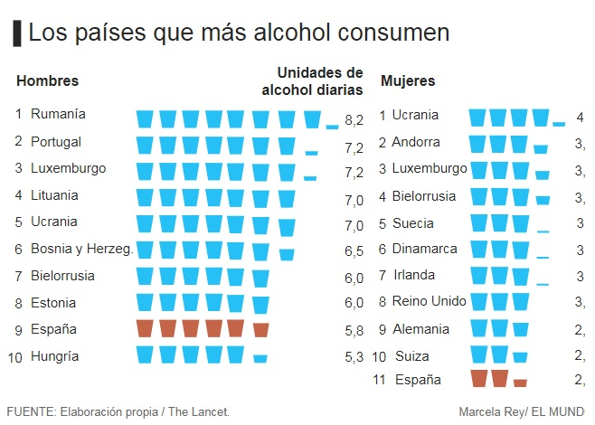

درباره وضعیت "اعتیاد به مواد مخدر" در اسپانیا، بهترین منبع پژوهشی ملی است که در نمودار زیر به طور خلاصه آمار و ارقام و شمای کلی مصرف و درمان مواد مخدر درج شده است. به تفکیک ستون های این نمودار، موارد مربوط توضیح داده می شود. لازم به ذکر است که این اعداد و آمار همگی مربوط به گزارش تهیه شده در سال 2017 می باشد.
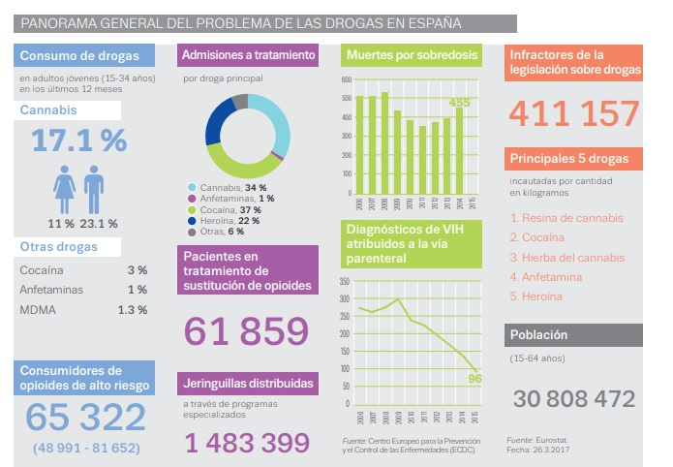
ستون اول (آبی رنگ): میزان مصرف مواد در میان جوانان بین 15 تا 34 سال و در یک سال اخیر به این ترتیب گزارش شده است: بیشترین مصرف با 17.1 درصد ماریجوانا بوده است. مواد بعدی به ترتیب کوکائین، آمفتامین و قرص های اکس. همچنین تعداد کل افرادی که اعتیاد شدید به مواد مخدر دارند 65322 نفر برآورد شده است.
ستون دوم (بنفش): میزان پذیرش افراد برای درمان بر اساس نوع ماده مصرفی به این ترتیب بوده است. 34 درصد ماریجوانا، 37 درصد کوکائین، 22 درصد هروئین، و 1 درصد آمفتامین. تعداد افراد تحت درمان به روش تعویض نوع ماده مصرفی 61859 نفر بوده است. نیز تعداد افرادی که مطابق برنامه های تخصصی بین آنها سرنگ بهداشتی توزیع می شود یک میلیون و 483 هزار و 399 نفر بوده است.
ستون سوم(سبز رنگ): تعداد مرگ و میر بر اثر سوء مصرف مواد مخدر (اوردوز) به تفکیک از سال 2006 تا ابتدای سال 2016 اعلام شده است. در آخرین سال تعداد مرگ 455 نفر بوده است. همچنین تعداد افرادی که به واسطه استفاده از سرنگ آلوده به ویروس hiv مبتلا شده اند در همین بازه ده ساله نمایش داده شده که روندی نزولی داشته است.
ستون چهارم(خاکستری): تعداد افرادی که از قوانین مربوطه در زمینه مواد مخدر سرپیچی کرده و در توزیع مشارکت داشته و دستگیر شده اند 411 هزار 157 نفر بوده است. ضمنا 5 ماده مخدر اصلی که بیشترین دسترسی به آنها وجود دارد عبارتند از حشیش، کوکائین، علف، آمفتامین، هروئین.
این بخش یکی از فعال ترین بخش های دولتی در حوزه آسیب های اجتماعی است. محور اصلی فعالیت سندی است با نام «برنامه ملی مقابله با مواد مخدر» که ابعاد و اجزای مختلفی دارد. مشروح این سند و دیگر اسناد مرتبط با آن را می توان در صفحه اینترنتی مربوطه دید. به طور خلاصه این برنامه شامل این بخش هاست:
- تعریف مفاهیم اصلی، ماموریت و چشم انداز
- شرح راهبرد ملی کشور در قبال مواد مخدر
- برنامه عملی در قبال معضل مواد مخدر
- نهادهای مربوطه: کنفرانس بینابخشی ( بخش دولتی و خصوصی) و کمیسیون ایالت های خودمختار در این حوزه
- برنامه های ایالت های خودمختار در قبال مواد مخدر
- موسسات مربوط به بخش سوم (el tercer sector) که در برنامه جامع همکاری دارند
- گزارش های سالانه مربوط به اجرای برنامه جامع
- بانک اطلاعاتی مربوط به این آسیب اجتماعی
- قوانین و مقرارات موجود در نظام اداری و قضایی اسپانیا در قبال مواد مخدر
در این بخش همچنین می توان گزارش های مربوط به فعالیت سمن ها، مطالعات و پژوهش های دانشگاهی و نظرات و توصیه های کارشناسان و متخصصان به شهروندان در حوزه آموزش و پیشگیری اسناد و اطلاعات بسیار دیگر دسترسی داشت.
جوانان: دولت اسپانیا اگرچه به دنبال برنامه ای برای دوره جوانی نبوده و نیست (از این نظر مستئل مربوط به جوانی معضل یه حساب نیامده اند) اما بخش بزرگی از وزارت بهداشت و خدمات اجتماعی به رصد و حمایت از این قشر جامعه اختصاص دارد. آسیب هایی نظیر بی کاری، مواد مخدر و بحران ارزش ها به طور مشخص متوجه همین بخش از جامعه اند. به همین دلیل هم در بخش مربوط به جوانان فعالیت عمده دولت در زمینه آموزش، سرگرمی و توانمدسازی است. بورس های پژوهشی برای جوانان، کارگاه های آموزشی، مسابقات گوناگون و رقابت های فرهنگی و هنری سرفصل اصلی فعالیت های دولت در حوزه جوانان است. تقویمی در وب سایت مربوط به حوزه جوانان قرار دارد که فعالیت های مربوطه را به صورت روزانه اطلاع رسانی می کند. فقط به عنوان نمونه ای از فعالیت ها، دولت در بحث اوقات فراغت، برنامه ها و تمهیداتی برای آسان و ارزان کردن سفرهای درون اسپانیا و در اروپا به کار گرفته است. از صدور کارت های تخفیف در هتل ها، کارت جوان برای استفاده از حمل و نقل عمومی در همه اروپا، استفاده از امکانات تفریحات زمستانی یا تابستانی و البته پوشش اخبار فعالیت های دولت ها در ایالت های خودمختار اسپانیا.

حسین محمدی
سرپرست رایزنی فرهنگی ج.ا.ایران در اسپانیا

http://www.cis.es
https://politica.elpais.com/politica/2017/11/28/actualidad/1511879050_297387.html
http://www.forumlibertas.com/los-ocho-grandes-problemas-que-amenazan-a-los-jovenes-espanoles/
http://www.cis.es/cis/opencm/ES/1_encuestas/OtrosEstudios/estudioscualitativos.jsp
http://portal.uned.es/portal/page?_pageid=93,50495531&_dad=portal&_schema=PORTAL&idtitulacion=9617
https://consaludmental.org/presentacion-confederacion-salud-mental/
http://fundacioires.org/es
http://www.mundojusto.org
http://www.violenciagenero.msssi.gob.es/
https://elpais.com/sociedad/2018/09/30/actualidad/1538331372_239297.html
http://www.igualdadynodiscriminacion.msssi.es/
https://www.msssi.gob.es/ssi/familiasInfancia/FAMILIAS/homefamilias.htm
https://www.msssi.gob.es/ssi/familiasInfancia/Infancia/home.htm
https://www.elconfidencial.com/alma-corazon-vida/2018-09-23/motivos-divorcios-espana-afecta-hijos_1618706/
https://www.thelancet.com/journals/lancet/article/PIIS0140-6736(18)31310-2/fulltext
http://publications.europa.eu/resource/cellar/a727fa89-57bd-11e7-a5ca-01aa75ed71a1.0002.03/DOC_1
http://www.pnsd.msssi.gob.es/pnsd/Introduccion/home.htm
http://www.injuve.es/

